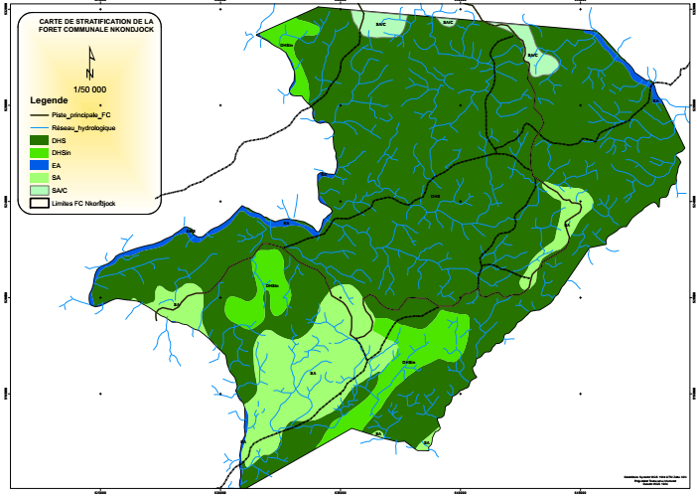
Strate | Abréviation strate | Affectation | Nb. de Parcelle | Surface (ha) | Proportion (%)
Forêt Dense Humide Sempervirente | DHS | FOR
Forêt dense humide sempervirente Inaccessible | DHSin
Forêt secondaire adulte | SA | FOR
Forêt secondaire adulte Agroforesterie | SA/C | AGF
TOTAL

